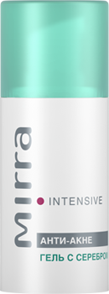 | Гель с серебром. Описание:  Гель незаменим при угревых высыпаниях. Микрокапсулированные частицы серебра, биологически активные вещества фитоэкстрактов и эфирных масел способствуют нормализации микрофлоры кожи и усилению местного иммунитета.  Действие:  Оказывает бактерицидное действие  Регулирует ионный обмен клеток эпидермиса  Усиливает местный иммунитет  Содержится:  Вода, Экстракт люцерны, Глицерин, Лецитин, Кунжутное масло, Кремнийорганическая жидкость, Эфирное масло чайного дерева, Эфирное масло розмарина, Эфирное масло монарды, Эфирное масло жасмина, Витамин Е, Серебро.  Применение:  Наносить на проблемные участки кожи два и более раз в день.

Гель-маска с серой и оксидом цинка  Анти-акне  Описание:  Микрокапсулированная форма биоактивных веществ гель-маски активно помогает устранению гнойничков и угревых высыпаний. Биокомпоненты целебных растений в сочетании с серой и оксидом цинка нормализуют микрофлору и активизируют защитный потенциал кожи. Гель-маска прекрасно увлажняет кожу, снимает раздражение, оказывает матирующий эффект и придает коже здоровый вид.  Действие:  Существенно сокращает угревые высыпания.  Устраняет избыточное салоотделение.  Очищает и сужает поры кожи.  Содержится:  Вода, Глицерин, Экстракт лопуха, Экстракт родиолы розовой, Экстракт крапивы, Лецитин, Масло жожоба, Масло расторопши, Витамин Е, Кремнийорганическая жидкость, Эфирное масло розмарина, Оксид цинка, Сера, Эпофен, Диквертин, Карбопол, Катон, Шаромикс  Применение:  Два - три раза в неделю наносить на чистую кожу на 15 минут. Излишки промокнуть салфеткой, не смывать. | 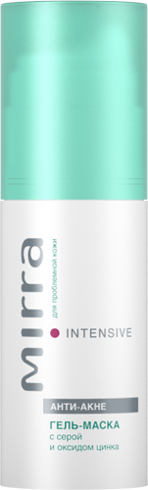

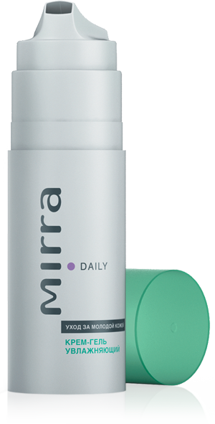 | Крем-Гель увлажняющий. Легкая и нежная формула с мягкой тающей структурой - идеальное средство ухода за юной кожей. Полисахариды и витамины сока алоэ в сочетании с солями молочной кислоты великолепно увлажняют и защищают кожу от неблагоприятных воздействий. Композиция эфирных масел не только придает средству чарующий аромат, но и обладает выраженным противовоспалительным эффектом, усиленным целебным действием терпенов календулы. Крем-гель идеально подходит как основа под макияж и может с успехом использоваться в любом возрасте в качестве легкого дневного средства.  Действие:  Эффективно увлажняет и смягчает кожу.  Повышает эластичность и упругость.  Деликатно устраняет жирный блеск.  Содержится:  Вода деионизированная, Эмульсионный комплекс, Сок алоэ, СО2-концентрат календулы, Экстракт листьев малины, Экстракт зеленого чая, Лактат цинка, Натрия лактат, Карбомер, Эфирное масло розмарина, Эфирное масло лаванды, Эфирное масло лимона. Применение:  Наносить на чистую кожу утром и вечером.

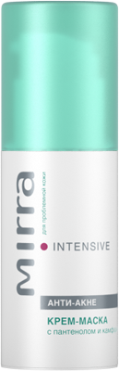 | Крем – маска с пантенолом и камфорой. Описание:  Средство эффективно восстанавливает структуру кожи после гнойничковых поражений, снимает раздражение, предупреждает нарушения пигментации, развитие уплотнений и рубцовых изменений. Алкалоиды и флавоноиды донника и пихты способствуют быстрой регенерации тканей, смягчают кожу и стимулируют кровообращение. Белая глина и оксид цинка нормализуют процесс салоотделения. Профилактическая активность ингредиентов обеспечивает профилактику повторных проявлений угревой болезни.  Действие:  Уменьшает последствия угревой болезни  Снимает раздражение.  Нормализует работу сальных желез.  Содержится:  Эмульсионный комплекс, СО2-экстракт донника, СО2-экстракт пихты сибирской, Масло расторопши, Сок подорожника, Каолин, Камфора, Оксид цинка, Пантенол, Диквертин, Аллантоин, Эпофен, Витамин Е.  Применение:  2 – 3 раза в неделю наносить на чистую кожу на 10–15 минут, остатки промокнуть салфеткой, не смывать.

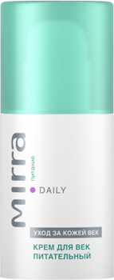 | Крем для век питательный. Описание:  Ценные биокомпоненты 15 целебных растений, витамины и антиоксиданты восполняют дефицит питательных веществ, защищают от действия свободных радикалов. Нормализация водно-солевого баланса и капиллярного кровоснабжения способствует снижению отечности и улучшению цвета кожи век. Крем снимает следы усталости, предотвращает преждевременное увядание.  Действие:  Эффективно питает кожу вокруг глаз.  Способствует снижению отечности.  Разглаживает сеточку мелких морщин.  Содержится:  Эмульсионный комплекс, Вода деионизированная, Абрикосовое масло, Масло жожоба, Витамин F, Витамин Е, Селективный концентрат корня солодки, Экстракт листьев мелиссы, Экстракт листьев малины, Экстракт цветков липы, Эфирное масло лаванды, Эфирное масло мирры, Эфирное масло розмарина, Эфирное масло иланг-иланга, Эфирное масло мяты, Эпофен, Шиконин из корневищ воробейника  Применение:  Наносить утром и вечером на чистую кожу.

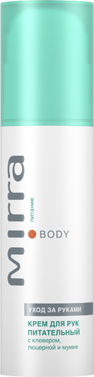 | Крем для рук. Описание:  Целебный комплекс растительных и минеральных ингредиентов осуществляет интенсивное питание и увлажнение кожи рук и локтей. Уникальные свойства природное мумие отвечают за регенерирующее и противовоспалительное действие крема. Гликозиды, каротиноиды, биофлавоноиды клевера и люцерны поддерживают синтез коллагена и гиалуроновой кислоты, восстанавливают защитные свойства кожи и помогают естественным процессам ее омоложения. Крем заботится о сохранении здоровья и свежести кожи рук и логтей, его регулярное применение вернет коже ощущение бархатной мягкости.  Действие:  Эффективно питает и смягчает кожу рук и локтей.  Увлажняет, устраняет шелушение.  Предохраняет кожу от преждевременного старения.  Содержится:  Эмульсионный комплекс, Вода деионизированная, Экстракт люцерны, Селективный концентрат клевера, Эфирное масло апельсина, Эфирное масло герани, Эфирное масло лимона, Мумие горно-алтайское, Виноградный уксус  Применение:  Наносить утром и вечером на чистую кожу.

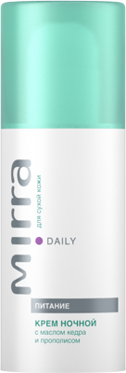 | Крем ночной. Описание:  Уникальная композиция из экстрактов целебных трав, растительных масел и витаминов ухаживает за кожей во время ночного отдыха. Невероятно богатые ценными биологическими веществами прополис и пчелиный воск активизируют процессы регенерации. Интенсивное питание и увлажнение возвращают коже эластичность и упругость. Крем заботливо восстановит уставшую за день кожу.  Действие:  Активно питает и успокаивает кожу  Разглаживает сеть мелких морщин  Предупреждает увядание кожи  Содержится:  Эмульсионный комплекс, Вода, Масло расторопши, Соевое масло, Кедровое масло, Экстракт мелиссы, Экстракт расторопши, Прополис, Воск пчелиный, Витамин А, Витамин Е, Комплекс органических кислот, Парфюмерная композиция, Катон  Применение:  Вечером обильно нанести крем на предварительно очищенную кожу лица, шеи и зоны декольте.

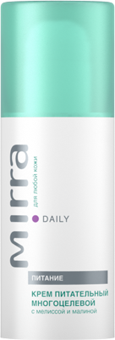 | Крем питательный многоцелевой. Описание:  Универсальная формула для всей семьи. Полиненасыщенные жирные кислоты фитомасел эффективно питают кожу. Комбинация эфирных масел, витаминов и природных антиоксидантов смягчает, устраняет покраснение, защищает от обветривания, способствует заживлению мелких повреждений. Биофлавоноиды мелиссы, малины и липы восстанавливают защитные потенциал кожи. Крем особенно рекомендуется для ухода за чувствительной, склонной к раздражению коже детей и взрослых.  Действие:  Универсальная формула для всей семьи. Полиненасыщенные жирные кислоты фитомасел эффективно питают кожу. Комбинация эфирных масел, витаминов и природных антиоксидантов смягчает, устраняет покраснение, защищает от обветривания, способствует заживлению мелких повреждений. Биофлавоноиды мелиссы, малины и липы восстанавливают защитные потенциал кожи. Крем особенно рекомендуется для ухода за чувствительной, склонной к раздражению коже детей и взрослых.  Средство содержит солнцезащитный фактор (3), который обусловлен наличием УФ-фильтров растительного происхождения  Содержится:  Эмульсионный комплекс, Вода деионизированная, Масло виноградное, Кунжутное масло, Эфирное масло лаванды, Эфирное масло апельсина, СО2-концентрат календулы, Экстракт цветков липы, Экстракт листьев малины, Экстракт листьев мелиссы, Эпофен, Витамин С, Бета-каротин  Применение:  Наносить утром и вечером на чистую кожу

Визитная карточка продукции MIRRA – безупречное качество, высокая эффективность и полная безопасность при применении. Косметические и оздоровительные средства компании создаются с применением новейших научных достижений, технологические разработки защищены патентами.
Формулы MIRRA основаны на натуральных растительных и эфирных маслах, экстрактах и соках растений, продуктах моря и пчеловодства, а также природных минералах и продуктов, полученных биотехнологическим путем. Все эти компоненты подвергаются тщательному отбору и постоянному контролю. Целый ряд используемых ингредиентов применяется только в продукции MIRRA.
В продаже: Кремы для лица, рук, ног, век, губ. Маски, лосьоны очищающие, тонизирующие. Линия ухода за волосами: маска, бальзам, спрей - сыворотка. Линия повседневного ухода: шампуни, скрабы для тела, гели для душа, зубные пасты. Линия повседневного ухода за мужской кожей. Линия интенсивного ухода: глубокое очищение, увлажнение, питание, антициллюлит, омоложение, антипигментация, анти - акне, альгинантные маски, бальзамы-целители.
Товар можно приобрести по адресу: ул. Торайгырова, 28/1, ост. площадь Конституции
Контактные телефоны: 348-428, мобил: 87056110765 Людмила
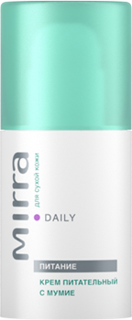 | Крем питательный с мумие. Описание:  Уникальный состав мумие обеспечивает общеукрепляющее и регенерирующее действие. Крем устранит дефицит микро- и макроэлементов, возвратит коже жизненную силу. Масло оливы, экстракты бобовых растений витаминизируют, питают и смягчают кожу. Комплекс пяти ценных эфирных масел эффективно тонизирует сухую кожу и придает крему изысканный аромат.  Действие:  Стимулирует процессы регенерации.  Питает и тонизирует кожу.  Обогащает кожу микроэлементами.  Содержится:  Эмульсионный комплекс, Вода деионизированная, Масло оливковое, Экстракт люцерны, Селективный концентрат клевера, Эфирное масло ладана, Эфирное масло сантала, Эфирное масло иланг-иланга, Эфирное масло мирры, Эфирное масло герани, Мумие горно-алтайское, Виноградный уксус  Применение:  Наносить утром и вечером на чистую кожу лица и шеи.

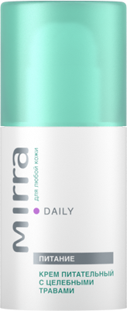 | Крем питательный с целебными травами. Описание:  Сбалансированный питательный коктейль-концентрат из травяных экстрактов, жирных и эфирных масел. Незаменимые витамины, микроэлементы и природные антиоксиданты улучшают тканевый обмен, укрепляют стенки капилляров. Многокомпонентная композиция крема питает, тонизирует и разглаживает кожу, дарит ей жизненную энергию и комфорт.  Действие:  Активно и полноценно питает кожу любого типа  Насыщает ткани ценными биокомпонентами.  Предотвращает появление сосудистых сеточек  Содержится:  Эмульсионный комплекс, Вода деионизированная, Абрикосовое масло, Витамин F, Масло жожоба, Эфирное масло иланг-иланга, Эфирное масло герани, Эфирное масло мирры, Селективный концентрат корня солодки, СО2-концентрат пижмы, Экстракт цветков липы, Экстракт листьев малины, Экстракт листьев мелиссы.  Применение:  Наносить утром и вечером на чистую кожу.

Описание:  Гель-крем оказывает поистине волшебное питательное действие. Фосфолипиды масел какао и кунжута эффективно смягчают кожу, аминокислоты красной икры обеспечивают полноценное питание. Сочетание смягчающих и регенерирующих свойств концентрата цветков липы с омолаживающим действием эфирных масел мирры и герани дарит коже гладкость, упругость и эластичность. Легкая текстура и приятный аромат сделают нанесение крема максимально комфортным. Ваша кожа преображается, как по волшебству!  Действие:  Интенсивно обогащает кожу биоактивными веществами  Стимулирует обменные процессы  Способствует поддержанию тургора кожи  Содержится:  Вода деионизированная, Соевое масло, Кокосовое масло, Кунжутное масло, Эмульсионный воск, Глицерин, Какао масло, Моноглицериды пальмового масла, Масло жожоба, Икра лососевых рыб, Карбомер нейтрализованный, Эфирное масло мирры, Эфирное масло герани, СО2-концентрат цветков липы, Шаромикс, Витамин Е, Эпофен, Бета-каротин  Применение:  Наносить утром и вечером на чистую кожу. | 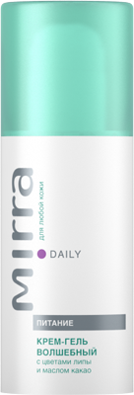

Космецевтика

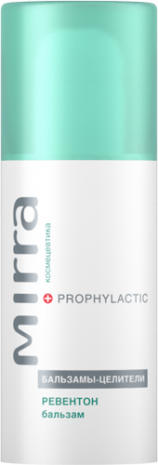 | Описание:  Облегчает состояние при спазмах и судорогах, способствует уменьшению отеков. Сапонины конского каштана и кумарины донника в сочетании с эфирными маслами кипариса, эвкалипта и шалфея способствуют укреплению стенок сосудов, повышению их эластичности, улучшению местного кровообращения. Оказывает профилактическое и оздоровительное действие при варикозных изменениях вен.  Действие:  Снимает утомление и чувство тяжести  Уменьшает болезненность в области воспаленных вен  Повышает эластичность стенок сосудов  Содержится:  Эмульсионный комплекс, Вода деионизированная, Витамин F, Масло жожоба, Эфирное масло кипариса, Эфирное масло гвоздики, Эфирное масло шалфея мускатного, Эфирное масло майорана, Эфирное масло эвкалипта, Эфирное масло чайного дерева, СО2-экстракт донника, СО2-концентрат конского каштана, Селективный концентрат корня солодки, Эпофен, Бета-каротин  Применение:  Наносить на кожу ног легкими движениями снизу вверх, утром и вечером; для профилактики варикоза смазывать проблемные участки (по ходу вены и на 1-1.5 см по сторонам от нее), 2-4 раза в день.

Описание:  Трансдермальный бальзам для суставов.  Рекомендуется при боли в суставах и мышцах, отеках тканей, скованности в движениях. Комплекс разогревающих эфирных масел и метилникотината (производной никотиновой кислоты - витамина РР) усиливает кровоснабжение пораженной области. Инулин и салицин лопуха и белой ивы, кумарины донника и пантенол оказывают противовоспалительное действие. Глюкозамин защищает и регенерирует хрящевую ткань, соли фосфоновых кислот нормализуют солевой обмен.  Действие:  обладает обезболивающим и мягким разогревающим действием  снижает интенсивность воспалительной реакции в суставах и прилегающих тканях  восстанавливает подвижность суставов  Содержится:  Эмульсионный комплекс, Вода деионизированная, Масло амаранта, Экстракт корня лопуха, Экстракт ивы белой, СО2-экстракт донника лекарственного, D-пантенол, Хитозан из панцирей камчатского краба, Метилникотинат, Ацетилглюкозамин, Эфирное масло кориандра, Эфирное масло майорана, Эфирное масло розмарина, Эфирное масло эвкалипта, Эфирное масло гвоздики, Соли этидроновой кислоты, Катон  Применение:  наносить утром и вечером на чистую кожу. Перед применением убедиться в отсутствии индивидуальной непереносимости компонентов. Избегать попадания в глаза и на слизистые оболочки. После применения вымыть руки | 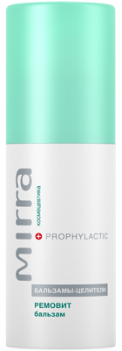
Описание:  Эффективная профилактика проявлений "простуды" на губах. Активный комплекс эфирных масел, шиконина и природной серы в сочетании с противовоспалительным действием кумаринов и глицерризина донника и солодки повышает местный иммунитет, активируя противовоспалительную защиту, устраняет неприятные ощущения при воспалении.  Содержится:  Эмульсионный комплекс, Вода деионизированная, Лецитин, Масло расторопши, Масло амаранта, Витамин Е, Сера коллоидная, Оксид цинка, Донника экстракт, Экстракт солодки, Эфирное масло бергамота, Эфирное масло монарды, Эфирное масло лаванды, Эфирное масло герани, Эфирное масло чайного дерева, Эпофен, Шиконин, Катон  Применение:  Наносить на губы | 